教材：《VHDL实用教程》，电子科技大学出版社；
《用VHDL设计电子线路》，清华大学出版社；

附录：VHDL的一些常用特点
1）、不区分大小写；建议将VHDL的标识符和基本语句关键词以大写方式表示，而由设计者添加的内容用小写；
2）、强类型语言；对语句中的所有端口信号，内部信号和操作数的数据类型有严格的规定，只有相同数据类型的端口信号和操作数才能相互作用；
3）、一般将VHDL程序的文件名取为此程序的实体名，如不这样做，有些EDA工具可能不识别设计实体；
4）、各种说明及定义的作用域类似于C++，注意其局部作用域的限制；

- VHDL程序结构与设计实体
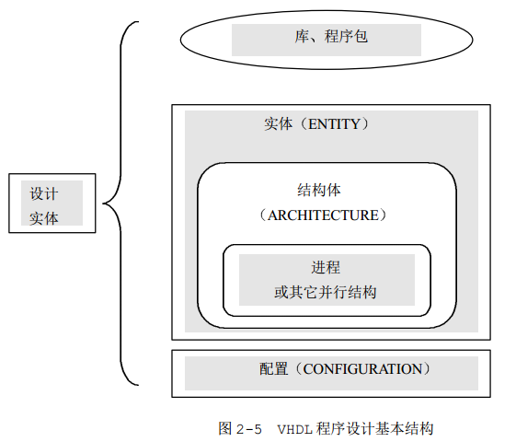
一个完整的VHDL设计实体包含如上图所示的几个要素：首先是库和程序包的使用说明，包含未显式声明的work库的使用说明；当然，在这里可以给出用户自定义的库；然后就是实体的描述，也就是模块输入输出端口的类型及参数的声明，是一个壳子；接着是实体描述对应的结构体，可以有多个，描述模块内部的逻辑；那么在一个结构体中，又细化成了许多的语句结构，包括进程之类的东西；最后是配置说明，主要用于以层次化的方式对特定的设计实体进行元件例化（这句话不太懂，遇到例子的时候补充一下），或是为实体选择某个特定的结构体（常用于行为仿真中）。
这里给出一个层次例化的例子，比较全面的说明了上述的结构（除配置说明外）。
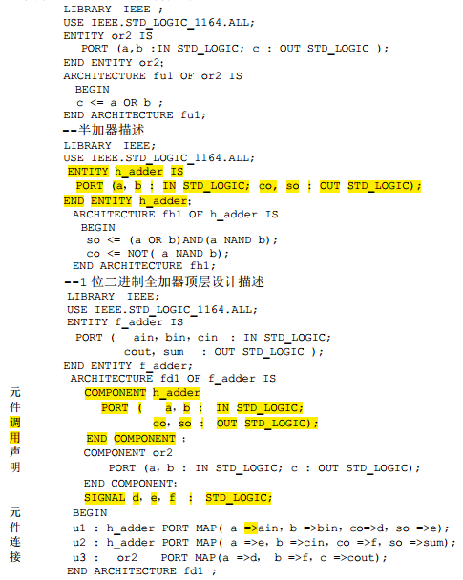
对于不同部分，还有许多细节的东西，下面将逐个说明。

- 实体
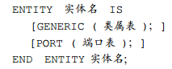
其中最后一句可以省略entity 和实体名，也即 END [ENTITY] [实体名]；

GENERIC部分：
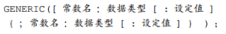
其中常数名是由设计者确定的类属常数名，数据类型通常取INTEGER和TIME等类型，设定值为常数名代表的数值，VHDL综合器仅支持数据类型为整数的类属值。
这里给出一个类属值在元件例化时的处理方式的例子：
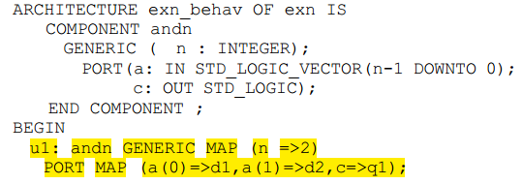
利用GENERIC MAP来进行类属值的传递；

PORT部分的声明：
总共有四种类型，IN,OUT,INOUT,BUFFER。其中BUFFER为具有数据读入功能的输出端口，即允许内部回读输出的信号，即允许反馈。与INOUT相比，BUFFER的区别在于回读的信号不是输入信号。
实现内部反馈的方式有两种，一是利用BUFFER建立一个缓冲模式的端口，二是在结构体内定义一个缓冲节点信号SIGNAL。其综合后的门电路是一样的，两种实现方式的例子如下所示：
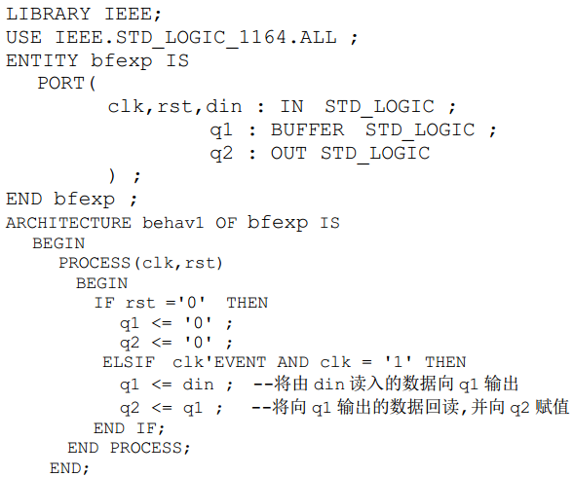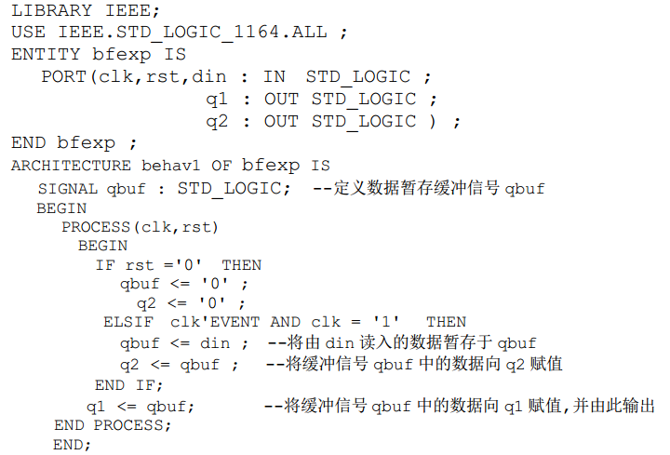

两种实现方式综合后的电路图如下所示：
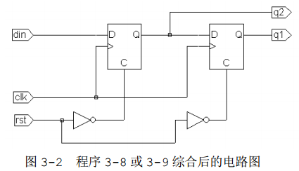

- 结构体
同一个结构体不能为不同的实体拥有。结构体不能单独存在，它必须有一个界面说明，即一个实体。对于具有多个结构体的实体，必须用配置说明指定用于综合和仿真的结构体。
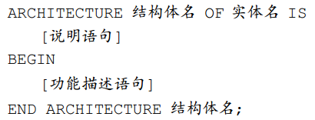

结构体的内容主要有两部分：
说明语句：对结构体的功能描述语句中将要用到的信号，数据类型，常数，元件，函数和过程加以说明；且这种说明具有局部作用域，如果在其他结构体想使用，则需要将其作为程序包来处理；
功能描述语句：含有五种不同类型的以并行方式运行的语句结构。而在每一种语句结构内部可能有并行工作的逻辑描述语句和顺序执行的逻辑描述语句；
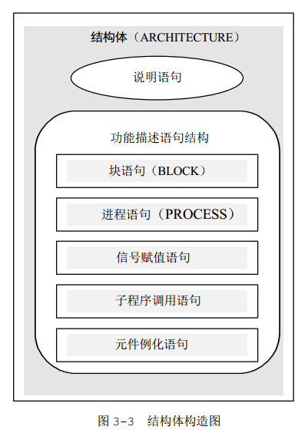

块语句：
由一系列并行执行的语句构成的组合体；
是一种将结构体的并行描述分成多个层次的方法。另一种方法是利用元件例化。由于综合后的逻辑功能不会发生变化，所以在综合的时候，综合工具会将块结构展开，所以基于实用的角度来看，这种功能的划分还是用元件例化来得更容易接受。
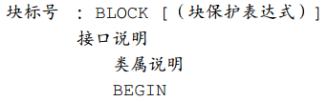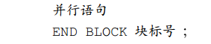
接口说明：
类似于实体中的说明，它可以包含由关键字PORT,GENERIC,PORT MAP,GENERIC MAP等引导的接口说明语句；对BLOCK的接口设置和与外界信号的连接状况加以说明；
类属说明：
可定义的项目有：
定义use语句，定义子程序，定义数据类型，定义子类型，定义常数，定义信号，定义元件；
每一个block就像一个独立的设计实体，具有自己的类属参数说明和界面端口，以及与外部环境的连接描述；
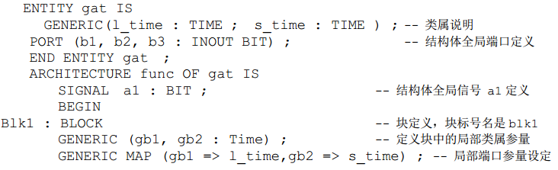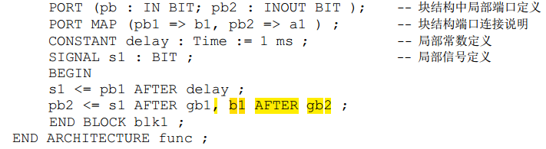

进程：
顺序语句；和verilog中的always块类似；
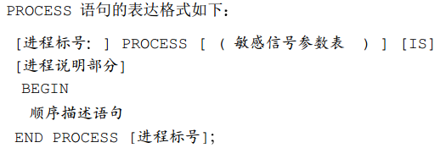
说明部分：
主要定义一些局部量，包括常数，数据类型，变量，属性，子程序等；不允许定义信号和共享变量；因为进程之间的通信是通过信号和共享变量，所以这二者相对于进程而言是全局的；
顺序描述语句：
包括赋值语句，进程启动语句，子程序调用语句，顺序描述语句和进程跳出语句；
有两种敏感方式，一是通过敏感列表，二是在进程内部通过wait语句来挂起实现隐式敏感变量；分组合进程和时序进程两种。这里的进程是一种无限循环结构，一旦执行到进程末尾，就自动回到进程开始处，等待条件被触发；
组合进程中产生锁存器的原因跟Verilog中差不多。

子程序：
子程序是一个VHDL程序模块，这个模块是利用顺序语句来定义和完成算法的。因此只能使用顺序语句。但子程序不能像进程那样可以从本结构体的其他块或进程结构中直接读取信号值或向信号赋值。只能通过子程序调用或通过界面端口来进行通信。子程序调用不会产生新的设计层次。
子程序可以在程序包，结构体和进程中定义，但为了共享，一般放在程序包中。子程序具有可重载的特性。这是强类型语言必然的要求吧？
对于过程，一般被看做一种语句结构，常在结构体或进程中以分散的形式存在。而函数通常被看做表达式的一部分，常在赋值语句或表达式中使用。

1）、函数
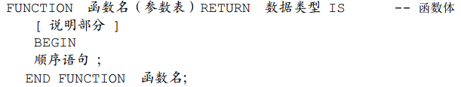
函数首只需要出现在程序包的声明中。如果定义之后在相同的作用域内会被用到，那么就没有必要给出函数首。
函数参量可以是信号（SINGNAL）和常量（CONSTANT），默认情况下为常量。
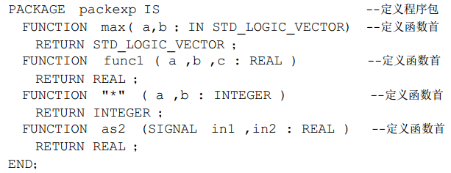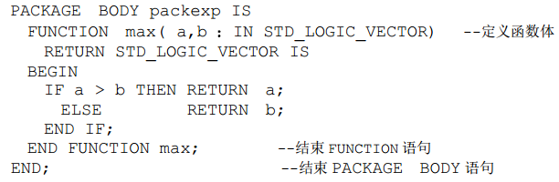
在函数体中包含一个局部声明，声明数据类型，常数和变量等。顺序语句部分完成规定的算法和转换；
函数的重载和C++中的重载概念是一样的。利用参数的类型不同来对重名函数进行区别，好处在于可对不同数据类型的操作数利用同一个符号进行相同的操作。如下所示：
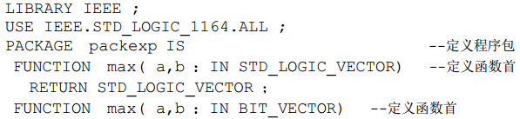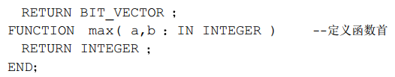

2）、过程
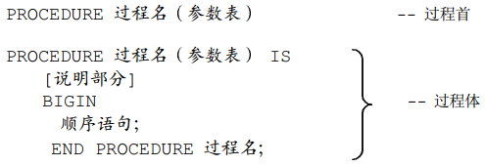
参数表可以对常数，信号和变量三种数据类型进行说明，并用关键字IN,OUT,INOUT来定义这些参数的工作模式。如果没有指定模式，默认为IN。如果只定义了IN模式而未定义目标参量类型，则默认为常数，如果只定义了OUT或INOUT模式，则默认为变量类型。
过程的两种调用环境：
在顺序语句方式中，作为顺序语句来执行；
在并行语句方式中：过程相当于一个小的进程，在并行语句执行环境中，其过程体中定义的任意IN或INOUT的目标参量（即数据对象：常量，变量和信号）发生改变时，将启动过程的调用，这时的调用是属于并行语句方式的。
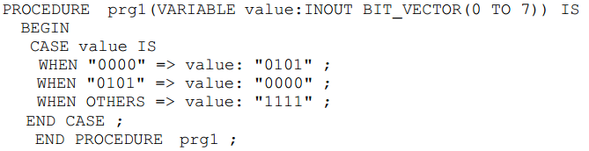

库：
预先定义好的数据类型，子程序和设计单元放入程序包中，然后将多个程序包组成成一个库。在综合过程中，所要调用的库必须以VHDL源文件的方式存在，并能使综合器随时读入使用；
两类：设计库（work），和资源库
IEEE库，STD库（在编译和综合过程中已经默认包含进去了），WORK库；
每一个设计实体都得有自己完整的库说明语句和USE语句；

程序包：
常数，数据类型，元件调用说明，子程序；
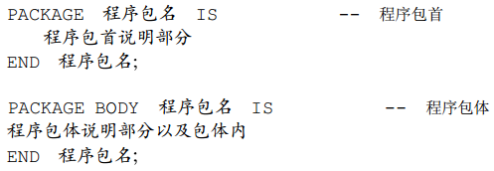
程序包首可单独使用，不一定要有程序包体。在有子程序和元件定义的时候才需要有程序包体；
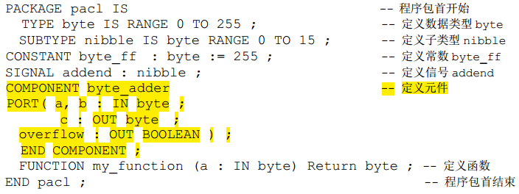

配置：
可以把特定的结构体关联到一个确定的实体；同时配置也是设计实体的一部分，可以在综合和仿真时为设计的确定提供信息；
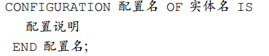
下面是一个使用配置结构的例子，不太清楚，后续需要更多的例子来说明配置结构的实际作用；
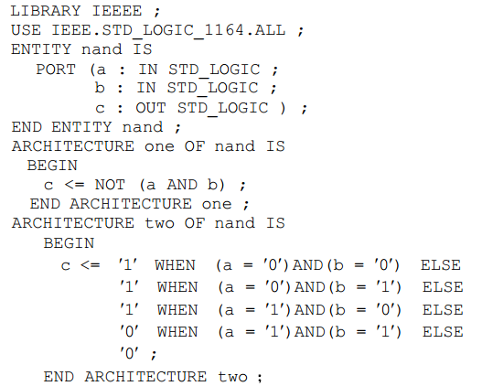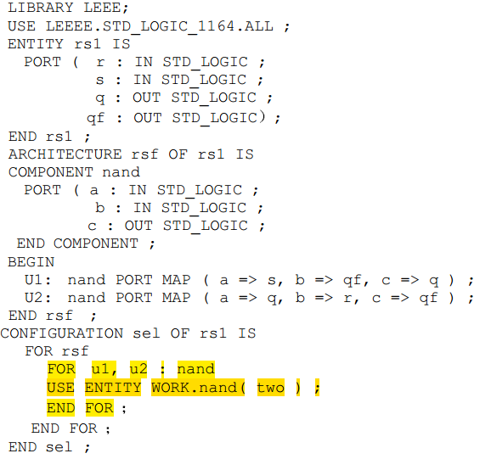

- VHDL语言要素
这一部分包括对VHDL中涉及到的数据对象，数据类型，操作符及文字规则进行大致的介绍；由于VHDL是强类型语言，所以对程序中的所有操作数以及表达式，都对应这一个数据类型。同种数据类型的数据才能搁一起进行运算。在C++中，有隐式转换规则做对应的工作，但在VHDL中，这部分工作需要用户自己实现。

- 文字规则
文字主要包括数值和标识符。数值型文字所描述的值主要有数字型，字符串型，位串型；
    - 数字型文字：整数文字，实数文字，以数制基数表示的文字（16#FE#，16#E#E1），物理量文字；
    - 字符串型文字：字符，单引号，字符串是一维的字符数组，双引号；文字字符串，数位字符串（位矢量）是预定义的数据类型Bit的一位数组（二进制，B“1101”，八进制o，十六进制x）；字符串数值的数据类型是一维的枚举型数组；
  - 标识符：常量，变量，信号，端口，子程序或参数的名字；下标名用于指示数组型变量或信号的某一元素，标识符（表达式）；段名，也就是域选，标识符（表达式 方向 表达式），方向为TO和DOWNTO，段中两表达式值的方向必须与原数组一致；

- 数据对象
在VHDL中，数据对象类似于一种容器，它接受不同数据类型的赋值，这里数据类型也就类似于模板参数中的类型参数。数据对象有三种，常量，变量和信号。这三种数据对象和不同的数据类型组合，来产生描述硬件的各种数据类型。这里数据对象类似于verilog中的reg和wire类型，只是verilog中没有对数据类型进行细致地定义。后续的各种操作符，也是针对数据对象而言的。类型可以看成数据对象的一个属性。
其中信号接近硬件属性，它综合了reg和wire类型的特点。而变量也有部分硬件特性。但变量的用法有其局限性。变量与信号的区别主要有两点：一是作用域，二是延时；后面有详细的描述。变量的设置有时只是一种过渡，也就是临时存储中间结果的一个数据结构罢了。要把二者的位置弄清楚。

2.1 变量
变量是一个局部量，只能在进程和子程序中使用，不能将信息带出对它做出定义的当前设计单元（共享变量除外）。变量的赋值是一种理想化的数据传输，是立即发生的，不存在任何延时的行为。变量定义：VARIABLE 变量名：数据类型 ：=初始值；变量赋值：目标变量名 ：= 表达式；赋值语句右方的表达式必须是一个与目标变量具有相同数据类型的数值；表达式可以是一个运算表达式，也可以是一个数值。

2.2 信号
信号可以作为设计实体中并行语句模块的信息交流通道，信号及其相关的信号赋值语句，决断函数，延时语句等很好地描述了硬件系统的许多基本特征；定义：
SIGNAL 信号名：数据类型 ：=初始值；实体的端口只是一种隐形的信号；在结构体中都可以看成一个信号，并加以使用；
信号的使用和定义范围是实体，结构体和程序包；在进程和子程序中不允许定义信号；同时，在进程中，只能将信号列入敏感表，而不能将变量列入敏感表；赋值：
目标信号名 <= 表达式；表达式可以是一个运算表达式，也可以是数据对象；数据信息的传入可以设置延时量；即使零延时，也要经历一个特定的延时过程；
在进程中，可以允许同一个信号有多个驱动源，即在同一个进程中存在多个同名的信号被赋值，其结果只有最后的赋值语句被启动，并进行赋值操作；

2.3 常数
目的在于使设计实体中的常数更容易阅读和修改；常量是一个恒定不变的值，一旦作了数据类型和赋值定义后，在程序中不能再改变，因而具有全局性意义。定义：
CONSTANT 常数名：数据类型 ：= 表达式；常量的数据类型可以是标量类型和复合类型，可在实体，结构体，程序包，块，进程和子程序中定义，其作用域视其定义的位置而定。在程序包中定义的常量可以暂不设定具体数值，它可以在程序包体中设定。

- 数据类型
VHDL要求设计实体中的每一个常数、信号，变量，函数以及设定的各种参量都必须具有确定的数据类型，并且相同数据类型的量才能相互传递和作用；VHDL中的数据类型可以分成四大类：
标量型（scalar type）：单元素的最基本的数据类型。常用于描述一个单值数据对象。包括：实数类型，整数类型，枚举类型，时间类型；
复合类型（composite type）：主要有数组型和记录型；
存取类型（access type）：为给定的数据类型的数据对象提供存取方式；
文件类型：用于提供多值存取类型；
还可以分为预定义的数据类型和用户自定义的数据类型，综合器并不支持所有的预定义数据类型和用户定义的数据类型；
VHDL的预定义数据类型（在STANDARD中定义）：boolean，bit，bit_vector，character，integer，在使用整数时，VHDL综合器要求用RANGE子句为所定义的数限定范围，然后根据所限定的范围来决定表示此信号或变量的二进制数的位数；real，综合器不支持实数；string，time；
IEEE预定义的标准逻辑位与矢量：STD_LOGIC，STD_LOGIC_VECTOR；
VHDL综合工具配带的扩展程序包中，还定义了一些数据类型；

用户自定义数据类型方式：
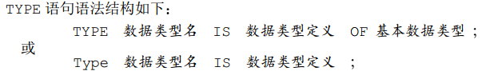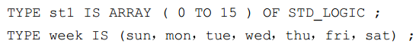
Type定义的数据类型应该是一种全新的，即VHDL预定义库中未被定义过的数据类型；
子类型subtype只是有type所定义的原数据类型的一个子集，它满足原数据类型的所有约束条件，原数据类型称为基本数据类型。语句格式如下：
Subtype 子类型名 is 基本数据类型 range 约束范围；子类型的定义只在基本数据类型上作一些约束，并没有定义新的数据类型；
属于子类型的和属于基本数据类型的数据对象间的赋值和被赋值可以直接进行，不必进行数据类型的转换；
枚举类型：状态符号化
枚举类型文字元素的编码通常是自动的，编码顺序是默认的，一般将第一个枚举量编码为0，以后的依次加1；综合器在编码过程中自动将每一枚举元素转变成位矢量；
整数类型和实数类型：
定义为整数或实数的数据对象的具体的数据类型必须由用户根据实际的需要重新定义，并限定其取值范围，以便能为综合器所接受；
数组类型：
VHDL允许定义两种不同类型的数组，即限定性数组和非限定性数组。他们的区别是，限定性数组下标的取值范围在数组定义时就被确定了，而非限定性数组下标的取值范围需留待随后确定；
限定性数组：type 数组名 is array（数组范围）of 数据类型；eg：type std is array（7 downto 0）of std_logic；
非限定性数组：

记录类型：
记录类型是异构数组，由不同数据类型的对象元素构成的数组称为记录类型的对象，相当于一个结构体；
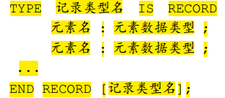
对于记录类型的数据对象赋值的方式可以是整体赋值或对其中的单个元素进行赋值，在使用整体赋值方式时，可以有位置关联方式或名字关联方式；
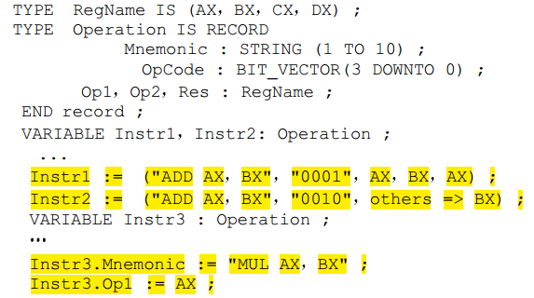
线性记录类型才可以综合。

类型转换
VHDL中不同数据类型的转换有多种方式，如调用算符重载函数，调用预定义的类型转换函数，或自定义转换函数；to_vector将integer转换成std_logic_vector类型，to_integer将std_logic_vector转换成integer，其他的转换函数需要一步步总结；
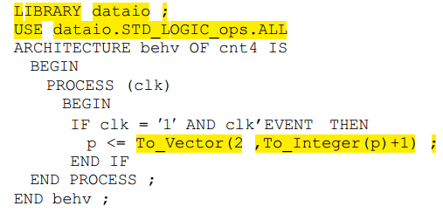
还有一种直接类型转换方式，语句格式：数据类型标识符（表达式）；仅限于非常关联的数据类型之间的转换；
所有的抽象数字类型是非常关联的类型（如整型，浮点型）；
如果两个数组有相同的维数，两个数组的元素是同一类型，并且在各自的下标范围内索引是同一类型或非常接近的类型；
枚举型不能被转换；
在类型与其子类型之间无需类型转换；

- 操作符
对于VHDL中的操作符与操作数间的运算有两点需要特别注意：
在基本操作符间操作数是同数据类型；
操作数的数据类型必须与操作符所要求的数据类型完全一致；
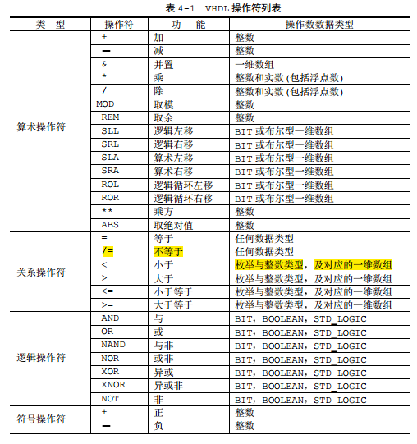
优先级：
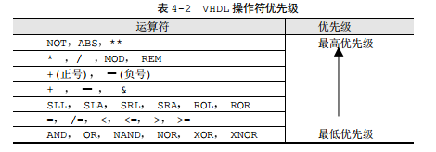
在这些操作符中，并置操作符相当于连接操作符，用法如下所示：
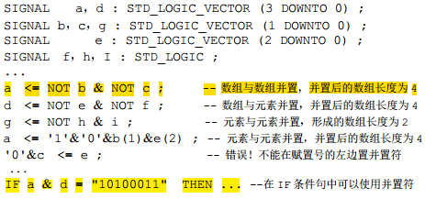

省略赋值操作符的用法如下：
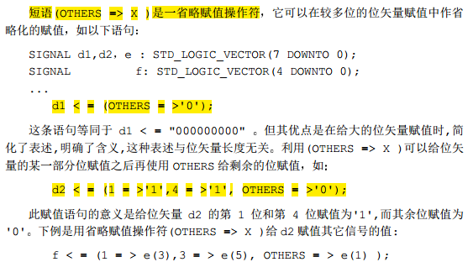

重载操作符：
由于操作符对应的操作数有数据类型的限制，所以在不同数据类型的对象之间进行操作很不方便，需要重载这些操作符以实现不同数据类型之间的操作。这部分工作大部分都已经由EDA厂商给完成了，需要做的，就是去了解它们分别都放在哪个程序包中，怎么使用。特别是对于STD_LOGIC和STD_LOGIC_VECTOR类型和其他数据类型之间的转换和操作，需要整理出来。
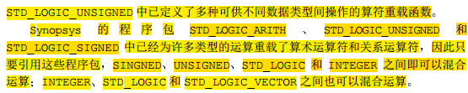

- VHDL中的语句
分为顺序语句和并行语句；顺序语句只能出现在进程和子程序中；

3.1 顺序语句
分为六类：赋值语句，流程控制语句，等待语句，子程序调用语句，返回语句，空操作语句；
赋值语句：注意对信号和变量赋值的不同之处。这里有一个问题没有解决，在同一个进程中对一个信号多次赋值，采用的是最后一次赋值的值，那么在进程中对该信号的值进行采集的语句中，是使用信号被更新之前的值，还是当前更新之后的值？也就是类似于Verilog中的移位寄存器怎么建模？？
争议就出现在下面这几行代码中：
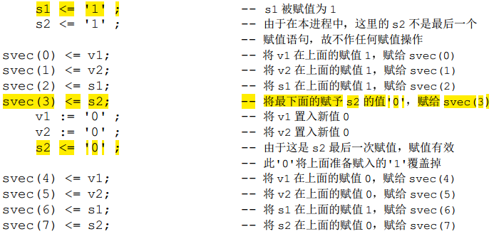

还有一个需要注意的是集合块赋值目标，如下程序行所示：
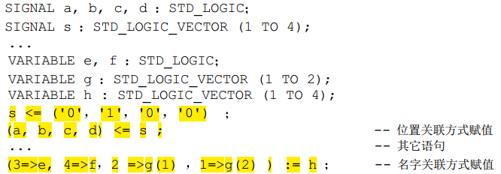

流程控制语句：
If，case，loop，next，exit；这里仅给出部分控制语句的结构，具体的可参见pdf和别人的成熟代码；
case语句的结构：
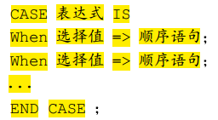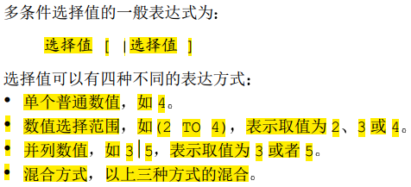

循环控制语句有三种形式，这里就给出for循环的一个代码示例：
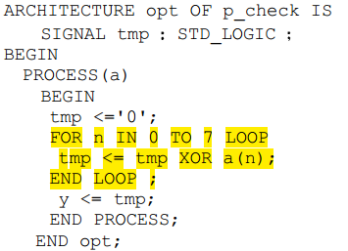

Next和exit语句是循环语句中的控制语句，类似于continue和break语句，具体的参见书籍；

Wait语句：
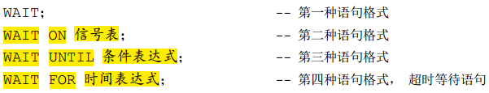
其中，第一种是一直挂起；第三种要满足两个条件，条件表达式中的信号发生改变，且满足条件表达式；一般就第三种能够被综合器所接受；
子程序调用语句，返回语句及空语句都没什么可说的；

属性描述及定义语句，这个还会用上。属性也就是VHDL中各语句元素所具有的特性，有预定义属性和用户自定义的属性；其中预定义属性包括：
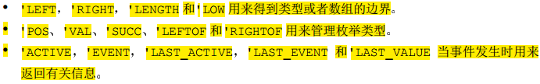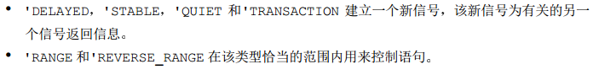
每个属性都有其对应的应用的VHDL的语言元素；预定义属性描述语句实际上是一个内部预定义的函数，其语句格式是：
；
信号类属性中，最常用的是EVENT，RANGE，RISING_EDGE等；
用户自定义属性：
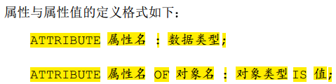

文本文件操作（TEXTIO）：仿真时，由于输入信号多，输入数据复杂，这时可以将激励写到一个文件中，然后通过调用预定义的文本文件操作函数来进行加载激励，同时能够保存结果到文件中；但具体是怎么操作的，现在还不知道，需要另行总结；

3.2 并行语句
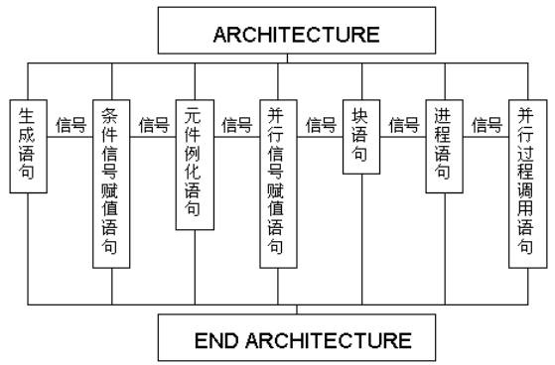

并行语句由上面的各部分组成；
其中并行赋值语句由以下三部分内容组成：简单信号赋值语句，条件信号赋值语句，选择信号赋值语句；在每一条并行信号赋值语句中所有的输入，读出和双向信号量都在所在结构体的严密监测中；
简单：赋值目标 <= 表达式；
条件：
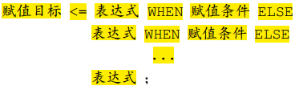
选择：
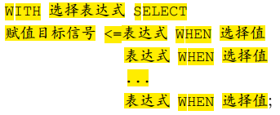
例化和子程序调用语句很简单，参见pdf文档；生成语句由两种，if型和for型，也参见pdf文档；

- 杂项
VHDL中的描述风格跟Verilog中差不多，也分为行为级，RTL级和结构级描述；对于寄存器，有另外一个体会，那就是对于一个电路，寄存器永远只是在输出的那一块电路出现，也就是在需要寄存值的地方出现，而其他大部分电路都是组合逻辑；所以，一个语言只要能够对组合逻辑有较强的描述能力，那么它就是一个优秀的描述语言；而对寄存器的处理，应该是相当简单的；
仿真中，要注意硬件仿真的含义。同时，对于FPGA，时序仿真和基于网表的功能仿真的含义；对于测试激励，有几种产生办法；这里不清楚的是，怎么操作TEXTIO中的函数，来读取文件中的激励信息，同时将产生的中间结果和最后结果写入到文件中去；

4.1 VHDL综合
综合就是将电路的高级语言转换成低级的，可与FPGA/CPLD或构成ASIC的门阵列基本结构相映射的网表文件或程序。VHDL程序设计必须完全使用VHDL综合器的要求，使软件设计牢固植根于可行的硬件实现中。
VHDL综合通常包括编译、转换、调度、分配、控制器综合与结果的生成等几个步骤。VHDL的最初的诞生并非是用来做硬件电路设计的，而是作为一种电路模型的描述标准和电路行为仿真的语言格式。所以，它只是一种描述语言。当用于设计时，其中只有部分语句是可以被综合的，为可综合子集。
寄存器引入方法：
高效的可综合电路的设计要求是，在没有必要时，应尽量避免在电路中插入寄存器；
寄存器的引入通常是通过使用WAIT和IF语句测试敏感信号边沿来实现的；
注意事项：
一个进程中只能引入一种类型的寄存器（锁存器、有异步置位或复位的锁存器、触发器、有异步复位或同步置位的触发器）；
由一个进程综合得到的电路只能受控于一个时钟信号，并是一个同步逻辑模块；
引入寄存器的优选语句应该是IF语句，因为IF语句更容易控制寄存器的引入；

易发生的错误：
如果一个变量已在IF的边沿监测语句结构中作了赋值操作，就不能再同一进程中再做读操作；
在子程序中定义的变量不可能引出锁存器；
信号的赋值特性是直到进程被中止时才得到新赋的值，所以不当地使用了信号赋值语句，可能引入不必要的寄存器，如下例所示：
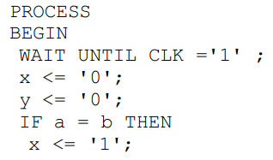
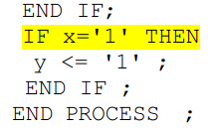
信号x是一个中间量，对信号x的比较语句，将导致为信号x生成一个寄存器；因为比较时所用的是当前的值，并不是刚赋上的值，所以要对其进行寄存，以用于下一次的比较；
那么，为了避免这种情况，z可将x声明为变量类型，那么赋值就是立即发生的了。
所以，一般而言，在进程中如果希望产生寄存器，最好使用信号赋值语句，而不用变量赋值语句；反之，则最好使用变量赋值语句；

锁存器的引入：
如果IF语句中的条件没有被完全覆盖，即暗指引入触发器或锁存器，同样，CASE语句中条件的不完全覆盖也将导致锁存器的引入；
使用标准逻辑位STD_LOGIC数据类型，则可以通过使用rising_edge()函数来简化时钟边沿描述；并提高仿真的精确性；
VUDL综合器要求WAIT语句必须放在进程的首部或尾部，并且一个进程中的WAIT语句不能超过一个；
具有时钟门控结构寄存器的引入：
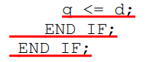

同步置位/复位功能的引入：
增加同步置位/复位功能是综合器通过组织一定的组合电路产生的，并非硬件底层的触发器固有的，因此必须耗用额外的逻辑资源；
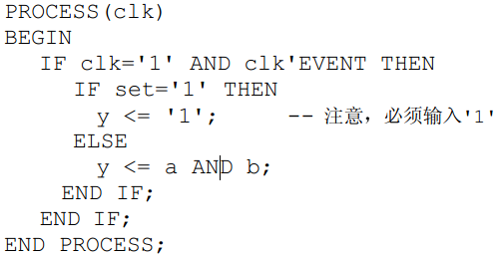

异步置位/复位功能的引入：
异步复位/置位语句能被VHDL综合器识别成一个硬件置位/复位结构。也就是大规模PLD期间中最底层的硬件寄存器单元中固有的功能结构；
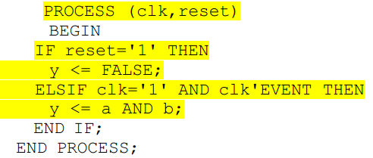

如果要描述一个组合电路与时序电路混合的系统，可以将描述时序的部分放在具有边沿监测条件的IF语句或WAIT语句的进程中，而将描述组合电路的语句放在普通的进程中，这样可以有效地控制寄存器的引入；
在结构体中的每一条并行语句都等同于一个独立运行的进程，它们独立监测各并行语句中作为敏感信号的输入值。对于产生能独立控制的多通道电路结构，必须使用并行语句结构；

4.2 有限状态机
状态机的优势：
易构成性能良好的同步时序逻辑模块；
综合器具有许多可控和不可控的专门用于优化状态机的功能；
在高速运算和控制方面优势明显，一个单独的状态机（或多个并行运行的状态机）以顺序方式的所能完成的运算和控制方面的工作与一个cpu类似；但其性能比cpu要好得多，原因在于，在每一个状态中，状态机可以完成许多并行的运算和控制操作，而cpu在两个时钟周期里是干不了这么多事儿的；由状态机构成的硬件系统比cpu所能完成的同样功能的软件系统的工作速度要高出两个数量级；
这种将状态机与cpu类比的方式要引起注意，有助于理解cpu的本质，突破了我们队cpu及状态机的理解局限，以及现有的总线系统对硬件设计的束缚；如果没有总线系统，IP设计或者是硬件设计将是什么样子的？？
在可靠性方面，状态机也具有优势。因为其从非法状态跳到复位状态只需要大概两个时钟周期，反应很快，同时，对非法状态，也有容错处理；
VHDL状态机由如下几部分组成：
主控时序进程，主控组合进程，普通组合进程，普通时序进程；在一个结构体中，可以拥有多个状态机；
用于进程间传递信息的信号current_state和next_state，在状态机中称为反馈信号；在VHDL中可以用两种方式来产生反馈机制，使用信号或使用变量；通常倾向于使用信号。一般而言，在进程内部使用变量传递数据，然后使用信号将数据带出进程；

如下使使用状态作为控制和通信模块的两个例子：
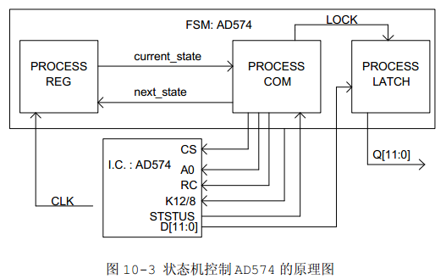

如上图，这提供了一种在FPGA中控制一个芯片的接口模块建模方法，用状态机来实现。需要弄明白的有两个内容，一是芯片的时序，而是状态机中对应的状态定义；
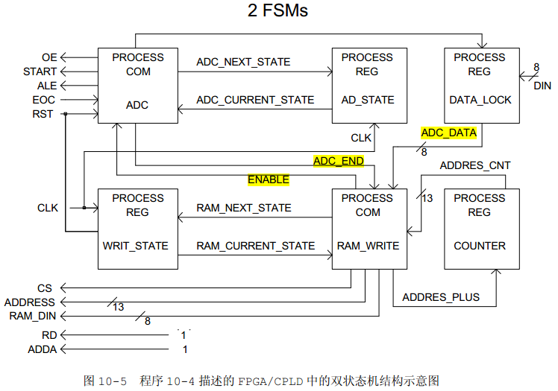

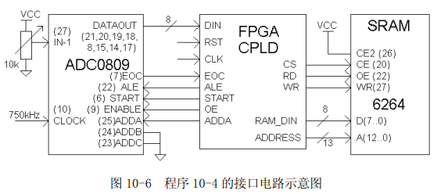

上两图给出的是另外一个用状态机建模的通信及控制系统。在该结构体中有两个状态机，一个用于控制ADC，另一个用于将转换后的数据写到ram中去，也就是分别产生两个芯片的控制时序。这里有一个很重要的概念需要注意：
两个状态机之间的通信是通过使能信号来实现的。如图10-5中的黄色信号。这些信号有很多作用，它们可以控制一个状态机的启停，也就是一个状态机支配其他的状态机；可以完成不同状态机之间的数据通信；还有一个很重要的功能就是同步作用；比如ADC对数据的采集所需要用的时钟周期一般是不确定的，那么往存储器中写数的过程就是一个异步操作，那么这个控制信号就得由采集状态机来产生；
大致意思就是这样，多状态机建模应该还有其他更多的好处和需要注意的地方；

IF-THEN-ELSE语句的不恰当使用，很容易引入不必要的寄存器，在CASE语句中也一样。那么避免这种情况的两种方法是：在每个分支中对涉及到的输出信号均赋值；或者是在赋值之前给出初始赋值；这与Verilog中的处理方式是一样的；

状态机的状态编码及剩余状态的处理
这也是一门学问。何种状态机结构，何种状态编码方式，何种容错技术及系统的工作速度和资源利用率等是相互制约的。对于状态编码，有以下几种方式：
状态位直接输出型编码：比如计数器，还有就是输出的均是控制信号的情况下，状态变量有足够的位宽来容纳输出；好处在于输出速度快，还省了输出组合逻辑，缺点是难读；
顺序编码：使用的触发器最少，剩余的状态数最少，容错技术简单。但增加了从一种状态转换到另一种状态时的译码组合逻辑；对于触发器多而组合逻辑少的FPGA来说很不利；
格雷码：任意相邻状态的编码只有一位不同。非常有利于状态译码组合逻辑的简化；
独热码：也简化了状态译码逻辑。虽然使用了较多的触发器，同时剩余状态数很多，容错逻辑比较复杂；对FPGA来说很适合；

对剩余状态的处理：
对于剩余状态，可以用others语句作统一处理，也可以分别处理每一个剩余状态的转向，可以被导向专门用于出错恢复的状态中；
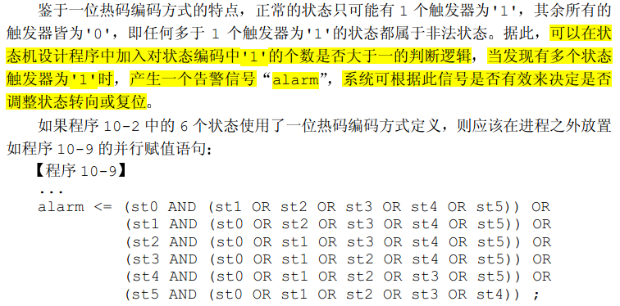

4.3 设计平台
RTL级仿真仅验证设计的功能，没有时序信息；功能级是经过VHDL综合器综合后，针对特定目标器件生成的网表的仿真；而们级仿真是经过布线器，适配器后，对生成的门级网表进行仿真，这时在VHDL网表中含有精确的时序信息，因而可得到与硬件相对应的时序仿真结果；

教材后续还有两部分内容：一个是数字滤波器的设计，还有就是十多个VHDL设计的例子，在ALTERA公司的工具链下进行硬件的仿真；例子需要重新做一遍。

待解决的问题：
- 、TEXTIO程序库，对应的文件操作方法不知道，需要找几个实际的例子弄明白；
- 、配置部分的实际应用不明确；
- 、就是前面所说的，在一个进程中对同一个信号多次赋值，然后又被作为赋值源的情况的处理，在VHDL的仿真器和综合器中，到底是怎么解释这种情况的？

